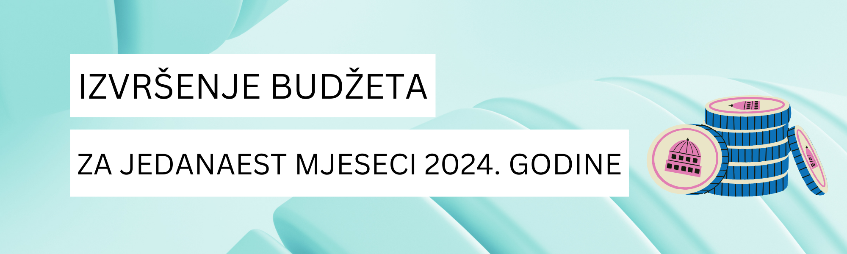

**Prihodi budžeta za jedanaest mjeseci 2024. godine veći u odnosu na prethodnu godinu i u odnosu na plan**

**Prihodi budžeta za jedanaest mjeseci 2024.** **godine iznosili su 2,497.7 mil. € ili 34,3% procijenjenog BDP-a (7,279.7 mil. €), što je u odnosu na isti period prethodne godine veće za 185,1 mil. € ili 8%. U poređenju sa planom po rebalansu prihodi budžeta su veći za 7,6 mil. € ili 0,3%.**

**Izuzimajući prihode jednokratnog karaktera, prihodi budžeta za jedanaest mjeseci 2024. godine u odnosu na posmatrani period 2023. godine veći su za čak 331,8 mil. € ili 15,5%.**

**Za jedanaest mjeseci 2024. godine najznačajniji rast bilježe kategorije prihoda koji diretno zavise od ekonomske aktivnosti poput poreza na dobit pravnih lica, poreza na dohodak fizičkih lica, doprinosa, poreza na dodatu vrijednost i akciza.**

**Porez na dobit pravnih** lica ostvaren je u iznosu od 207,4 mil. €, što predstavlja snažan rast u odnosu na posmatrani period 2023. godine, i to za 60,6 mil. € ili 41,3% i 3,4 mil. € ili 1,7% više u odnosu na plan po rebalansu.

U istom periodu **porez na dohodak fizičkih lica** naplaćen je u iznosu od 75,0 mil. €, što je za 19,2 mil. € ili 34,5% veće u odnosu na posmatrani period 2023. godine i 1,3 mil. € ili 1,8% veće u odnosu na plan po rebalansu.

Prihodi budžeta **od doprinosa** su ostvareni u iznosu od 522,3 mil. € što je za 35,7 mil. € ili 7,3% veće u odnosu na posmatrani period 2023. godine i 7,1 mil. €, ili 1,4% veće u odnosu na plan po rebalansu.

**Porez na dodatu vrijednost** ostvaren je u iznosu od 1,111.0 mil. €, što je za čak 139,7 mil. € ili 14,4% veće u odnosu na posmatrani period 2023. godine i 10,0 mil. € ili 0,9% veće u odnosu na plan po rebalansu.

Povraćaj PDV-a u posmatranom periodu iznosio je 86,5 mil. €, što je 1,7 mil. € ili 1,9% više u odnosu na realizovani povraćaj PDV-a za jedanaest mjeseci 2023. godine.

Prihodi od **akciza** u navedenom periodu iznosili su 338,0 mil. €, što predstavlja značajan rast od 43,3 mil. € ili 14,7% u odnosu na isti period 2023. godine i 4,6 mil. € ili 1,4% u odnosu na rebalansom planirane. Najveći doprinos rastu akciza za jedanaest mjeseci 2024. godine zabilježen je, kao i obično, kod:

- akcize na mineralna ulja i njihove derivate, i to u iznosu od 182,5 mil. €, što je za 17,4 mil. € ili 10,5% veće u odnosu na isti period prethodne godine;

- akcize na duvan i duvanske proizvode, i to u iznosu od 108,4 mil. €, što je za 19,0 mil. € ili 21,3% veće u odnosu na isti period prethodne godine.

**Uporedni pregled jednokratnih prihoda u periodu januar-novembar:**

|  |  |  |
| --- | --- | --- |
| **Jednokratni prihodi** | **Januar – novembar 2023** | **Januar – novembar 2024** |
| Ekonomsko državljanstvo | **65.7** | **21.70** |
| Dodjela radio – 5G frekvencije | **8.84** |  |
| Direktna budžetska podrška za energetsku efikasnost | **27.00** |  |
| Prihod po osnovu zakupa zemljista Lustica bay | **5.28** |  |
| Ministarstvo rada – povraćaj po zahtjevu |  | **4.45** |
| Prekid hedžing aranžmana iz 2021. godine | **59.87** |  |
| Dividenda – preduzeća u većinskom vlasništvu države | **10.90** | **4.71** |
| **Ukupno** | **177,6** | **30.85** |

**Prihodi budžeta samo u novembru mjesecu 2024. godine iznosili su 179,0 mil. €, što je u odnosu na isti mjesec prethodne godine manje za 9,9 mil. € ili 5,3%.** Prihodi budžeta u odnosu na isti mjesec 2023. godine očekivano su manji usljed značajnog iznosa jednokratnih prihoda po osnovu ekonomskog državljanstva, i to u iznosu od 11,1 mil. € ostvarenih u 2023. godini, kao i nižeg ostvarenja doprinosa u iznosu od 9,9 mil. € ili 20,9%, a u skladu sa izmjenama zakonske regulative po kojima su doprinosi na teret zaposlenog i poslodavca za penzijsko i invalidsko osiguranje smanjeni.

**U poređenju sa planom po rebalansu za novembar mjesec, prihodi budžeta su manji za 27,4 mil. € ili 13,3%.** Niže ostvarenje u odnosu na plan po rebalansu dominantno je rezultat nižeg ostvarenja kategorije prihoda od kapitala koji se odnose na prihode po osnovu dividendi preduzeća u većinskom vlasništvu države koji su bili planirani ali nisu isplaćeni.

**Izdaci budžeta za jedanaest mjeseci 2024. godine**

**Izdaci budžeta za period januar – novembar** ove godine iznosili su 2.498,2 mil. € ili 34,3% procijenjenog BDP-a. U odnosu na isti period prethodne godine, izdaci su veći 342,7 mil. €, ili 15,9% i najveće odstupanje je kod izdvajanja za isplatu prava iz oblasti penzijskog i invalidskog osiguranja dominantno zbog povećanja minimalne penzije, transfera institucijama i značajnije kod institucija javnog zdravlja, kao i rasta izdvajanja za bruto zarade (usvajanje granskih kolektivnih ugovora kojima su povećane zarade zaposlenih u javnom sektoru u 2023. godini). U odnosu na plan ove godine, izdaci su niži za 200,5 mil. € ili 7,4%, i odraz su dinamike pristizanja obaveza u ovom periodu, kao i aktivnog upravljanja potrošnjom.

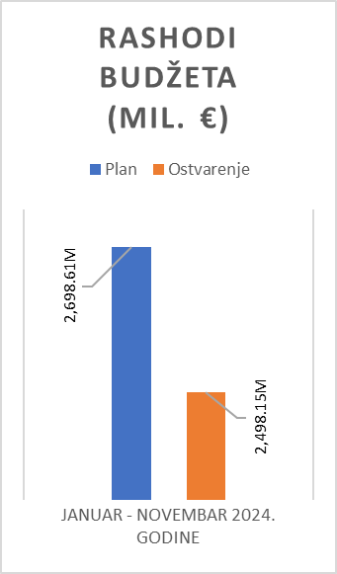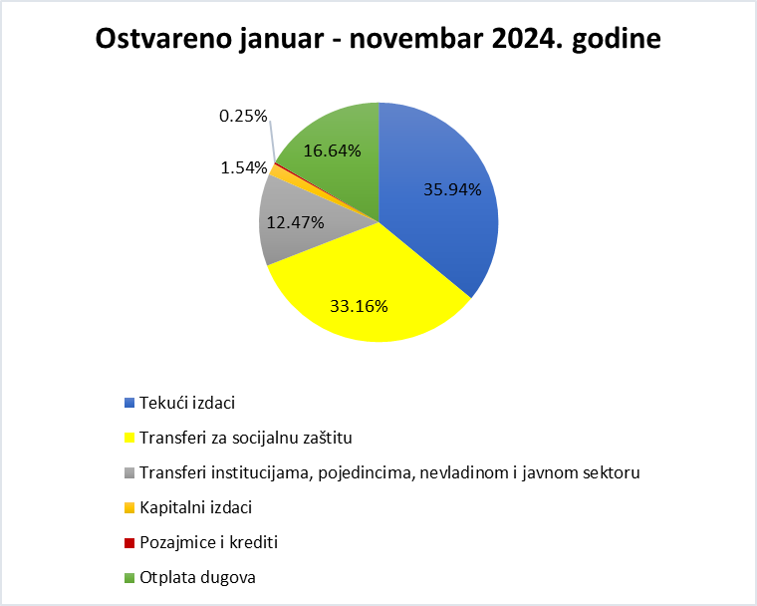

Tekući izdaci u tekućem budžetu u posmatranom periodu ostvareni su u iznosu od 991,5 mil. €, što predstavlja 92,6% plana, i niže ostvarenje je zabilježeno kod svih tekućih izdataka, dominantno kod rashoda za materijal, odnosno 68,8% plana, usljed sporije dinamike plaćanja administrativnog materijala i materijala za posebne namjene, kao i ostalih izdataka čije je ostvaranje 72,7% plana.

**Transferi za socijalnu zaštitu** ostareni su u iznosu od 915,03 mil. € što predstavlja ostvarenje 99,4% plana i u odnosu na isti period prethodne godine veći su za 168,93 mil. € ili 22,6%. **Transferi institucijama, pojedincima, nevladinom i javnom sektoru iznosili** su 344,01 mil. € i manji su od plana za 38,28 mil. € ili 10%. Najznačajnije odstupanje je dominantno usljed još uvijek nerealizovanih plaćanja kod Fonda za zdravstveno osiguranje za transfere za zdravstvenu zaštitu, kao i nižem ostvarenju budžetske pozicije ostalih transfera institucijama dominantno kod Ministarstva prosvjete, nauke i inovacija i Ministarstva ekonomskog razvoja.

**Kapitalni budžet**, koji uključuje budžetske pozicije kapitalnih izdataka, kao i pojedine pozicije u okviru rashoda za usluge i druge pozicije, realizovan je u iznosu od 157,26 mil. €, što predstavlja 80,5% plana kapitalnog budžeta za ovaj period. U odnosu na isti period prethodne godine, njegovo ostvarenje je veće za 28,78 mil. € ili 22,4%.

**Posmatrajući novembar mjesec**, izdaci iznose 255,6 mil. € i manji su za 53,9 mil. € ili 17,4% od plana. Odstupanje od plana se dominantno odnosi na niže ostvarenje sveukupno za Tekuće izdatke koji su ostvareni u iznosu od 104,21 mil. € ili 88,3%, zatim rezerve u iznosu od 9,76 mil. € niže u odnosu na plan i sl.

Kod Tekućih izdataka izdvaja se veće ostvarenje u odnosu na plan kod subvencija koje su ostvarene u iznosu od 14,01 mil. € što je 42,5% veće u odnosu na plan dominantno kod Ministarstva poljoprivrede, šumarstva i vodoprivrede za podršku poljoprivredi kroz mjere tržišno cjenovne politike i za podršku Agenciji za plaćanje kroz IPARD II Program. Takođe, nešto veće ostvarenje u odnosu na plan je zabilježeno i kod Transfera za socijalnu zaštitu koji su ostvareni u iznosu od 88,25 mil. € što je 1,7% veće u odnosu na plan dominantno kod regulisanja prava iz oblasti socijalne, boračke i invalidske zaštite kod Ministarstva socijalnog staranja, brige o porodici i demografije.

**Uzimajući u obzir ostvarene prihode i rashode, u posmatranom periodu ostvaren je deficit budžeta u iznosu od 0,4 mil. €, odnosno na nivou od 0,01% procijenjenog BDP-a, što je u poređenju sa planom, koji predviđa ostvarenje deficita od 208,5 mil. €, za 208,1 mil. € bolji budžetski bilans od plana. U novembra mjesecu ostvaren je deficit budžeta u iznosu od 76,7 mil €, što je niže ostvaren deficit od plana za 26,5 mil. € ili 25,7%.**